ВОСПИТАНИЕ НАВЫКОВ САМОСТОЯТЕЛЬНОЙ ДОМАШНЕЙ
РАБОТЫ В ХУДОЖЕСТВЕННОМ ОБРАЗОВАНИИ ДЕТЕЙ —
ЗАЛОГ УСПЕШНОГО ОБУЧЕНИЯ.

Милюкова Наталья Александровна
Педагог дополнительного образования
изобразительного искусства,
МБУ ДО ДЮЦ г. Аши
объединение «Творческая студия MIX»

Самостоятельная работа в овладении профессиональными навыками
необходима в любом деле. Процесс обучения детей основам изобразительного искусства – длительный и трудоемкий. А для достижения мастерства – любые приобретенные навыки важно оттачивать, а значит уделять еще больше времени определенным заданиям или упражнениям. На занятиях в любом художественном учреждении педагоги не имеют возможность долгое время работать по одному и тому же заданию. Да и способности ребят у всех разные, кто-то быстро улавливает материал, а кому-то нужно больше времени на осознание и отработку. Все эти факторы одинаково важны в любой специальности и предмете художественного обучения, как в рисунке, в живописи, так и в композиции. Поэтому важным аспектам любого художественного обучение – это закрепление всех необходимых навыков в домашних заданиях.
Понятие – домашнее задание в современном мире ребятами не всегда воспринимается одинаково. Острым стоит вопрос о перегрузке школьников домашними заданиями. Поэтому зачастую слова – «домашнее задание» – даже в любимой сфере, для ребенка звучит отталкивающе. В связи с этим многие ребята, родители и даже педагоги отказываются от этого вида развития потенциала будущих юных художников. Но при этом, все мы понимаем, что домашняя работа, служит важнейшим средством углублённого усвоения и закрепления знаний, умений и навыков. Опыт работы педагогов-практиков и исследования видных ученых в области педагогики и психологии показывают эффективность самостоятельной работы в развитии способностей, творческого потенциала обучающихся, формирования таких качеств как: ответственность, самостоятельность, прилежность. Возникает вопрос: Как быть? Как направить интерес детей, чтоб их домашняя работа приносила радость, а не стресс?
Работая не первый год с ребятами в возрасте от 5 – 18 лет по направлениям: рисунок, живопись и композиция в изобразительном искусстве, я – как педагог, тоже пришла к непоколебимому пониманию о необходимости ввести домашние задания в своей работе с детьми. Сам термин «домашнее задание» – для только, что пришедших на занятия ребят был заменен на «самостоятельная работа». Так многим юным художником проще было принять сам факт, что дома необходимо саморазвиваться, а не просто выполнять чьи-то указания и делать «домашнюю работу» по рисованию.
Ребятам в возрасте 5-10 лет иногда сложнее себя сомоорганизовать в силу их малого возраста. Поэтому для группы детей этого возраста, было предложено выполнять домашние задания по желанию. Но все участники студии знают, что при переходе из «Младшей группы» в «Среднюю» - выполнение самостоятельных заданий дома – является обязательным условием обучение в нашей студии. Для тех, кому все же сложно работать дома, предлагается обучение в группе с детьми младшего возраста, где выполнение заданий дома остается по желанию. Но, как показал личный педагогический опыт, в итоге все дети возрастом от 10 лет включаются в процесс работы самостоятельно дома. Для многих ребят такой вид обучения превращается в забавную игру.
Для поддержания интереса и желания рисовать дома задания выдаются последовательно с учетом возрастных особенностей, учащихся по четкой структуре:
- Все задания выдаются в первых числах каждого месяца с октября по апрель, на месяц.
- Задания дробятся по этапам выполнения на недели месяца. В конце каждой недели показывается итоговый вариант одного из этапов. Результат такого мини просмотра отмечается в личном дневнике ребенка с пожеланиями для дальнейшей работы.
- В конце каждого месяца, в заранее указанный день, сдается вся самостоятельная работа за месяц. Проходит просмотр работ месяца. Итогом является, выставление оценки в личный дневник ребенка.
- В мае – доделываются и поправляются все работы, выполненные в течении учебного года в домашних условиях.
- В конце учебного года – проходит итоговый просмотр, на котором выкладываются лучшие самостоятельно выполнение работы. Итогом является, выставление оценки в личный дневник ребенка и обсуждение достижений ребенка за год с родителями.
- На каникулярное летнее время с июля по август выдаются задания для самостоятельной работы на пленэре.
Итогом является – просмотр этих работа в начале учебного года и участие лучших работ в художественных пленэрных конкурсах.
Такое четкое отслеживание выполнения работ обучающимися дома, помогает ребятам не путаться в сроках выполнения заданий и не растягивать время, оставляя все на последний момент, как часто бывает в таком возрасте.
Также отличным стимулом для достижения именно качественного уровня выполнения самостоятельных работ – это система поощрения. Для ребят, выполнивших все задания за месяц качественно и в полном объёме предлагаются периодически разные возможности «передохнуть» от творчества дома или выполнить меньшее количество заданий (на выбор) в следующем месяце. А также, полностью свободный месяц в мае, поскольку это время посвящено завершению и исправлению не законченных ранее работ. Как показывает практика, ребята, что всё выполняют в течении года, стараются в мае самостоятельно нарисовать еще больше новых работ и тем самым превысить и количеством, и качеством собственный возможный уровень. А когда уровень самостоятельных работ достаточно высок, мы имеем возможность принимать участия с такими работами в конкурсах Международного и Всероссийского уровня. Участия в конкурсах, а особенно победы – это еще один важный стимул в развитии навыков и желания расти профессионально у юных художников.
Таким образом ребята включается в так называемую «соперническую» игру. Им очень интересно, кто сколько сделал работ и на каком уровне. Юные художники активно обсуждают друг с другом процесс выполнения самостоятельных работ, делятся опытом и еще больше вовлекают сами себя в творческий художественный процесс.
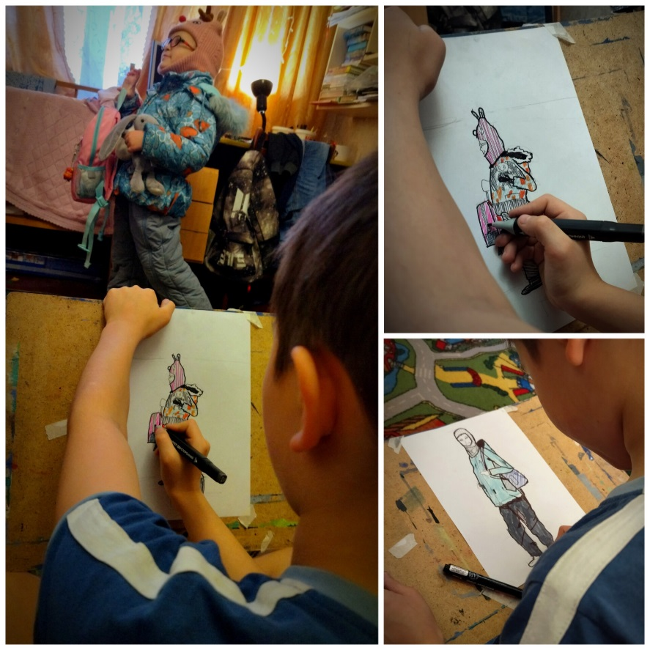

Самостоятельная работа дома над набросками
Леонид, 11 лет.

Ребята, отлично справившиеся с заданием, с огромной гордостью видят свои результаты не только в качестве работ, но и в выставленной оценки в дневник и победных местах в конкурсах. Все итоговые за месяц (год) работы фотографируются и вместе с оценкой показываются всем ребятам студии в личном чате, а также родителям. Итоговой просмотр за месяц - виден всем участникам студии, что помогает стимулировать активность ребят, особенно тех, кто чуть слабее справляется с выполнением всех необходимых задач дома. А итоговый просмотр за год – это самое волнительное событие для всех студийцев, потому, что на него приходят родители и воочию видят достижения не только своих детей, но и других ребят.
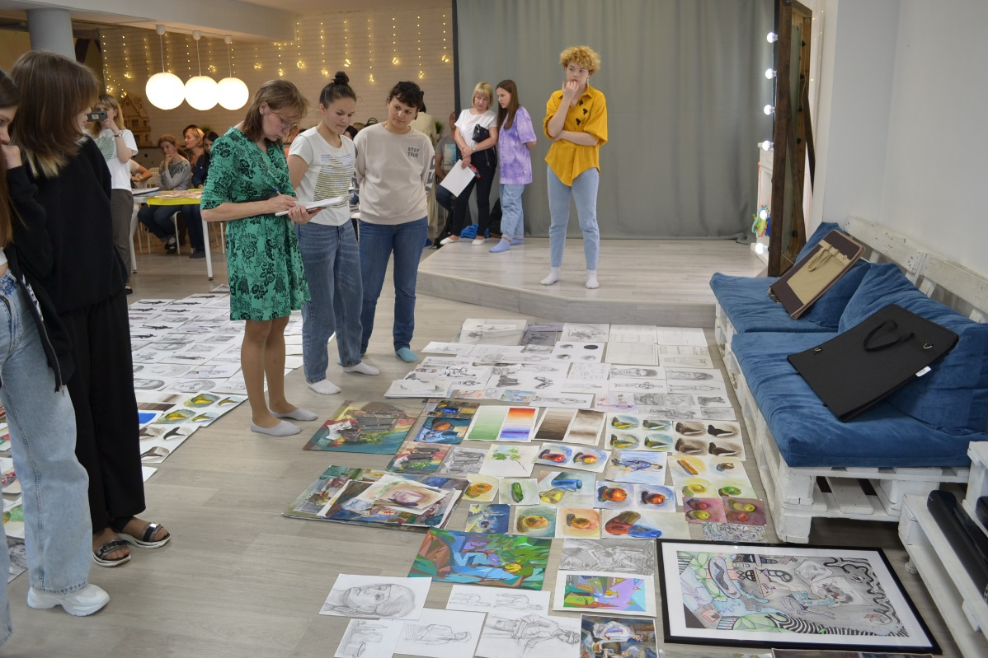

Итоговый просмотр всех групп за 2021-22 учебный год

Очень помогает и родительская забота, включенность, каждого родителя, в весь процесс самостоятельной работы дома их юных талантов. Видя достижения своего ребенка именно в самореализации, родители начинают испытывать огромную гордость и радость. Похвала, поддержка и помощь в организации творческого рабочего места – являются невероятно важным моментом в воспитании у детей навыков самостоятельного художественного творчества. В начале учебного года и в течении всего обучения у нас проходит тесное общение с родителями по любым вопросам организации выполнения ребенком художественных работ дома. Зачастую первым фактором НЕжелания рисовать дома по заданиям – это лень ребят, проблема многих подростков, особенно в наше время. Поэтому, когда в этот процесс включается родитель, а именно поддерживает, организовывает пространство, помогает в приобретении интересных художественных материалов, поощряет творчество своего ребенка – у детей меньше возможностей лениться и пропадать в гаджетах, а больше желания именно творить, доказывать себе и окружающим, что он на самом деле умеет и может.
Вовлеченность педагога + родителя и совместное желание помогать развивать творческий художественный потенциал детей, помогает в будущем вырастить настоящих, профессиональных юных художников, с необходимой базой знаний, опыта и навыков для подготовки к поступлению в средние и высшие художественные учреждения. А для всех детей и родителей при окончании общеобразовательного обучения, выбор профессии всегда является важным и невероятно ответственным моментом. Мой опыт показывает, что, когда ребята с юных лет качественно развивают свои художественные навыки как в студии, так и работая самостоятельно, чаще всего по окончанию школы твердо знают, какую профессию им выбрать. И выбирают именно из художественной сферы. Но если даже их путь ложится в другой профессиональной деятельности, навыки, полученные в процессе обучения в нашей студии, помогают в любой профессии самостоятельно добиваться успеха и всегда идти вперед.
Для вовлеченности каждого ребенка в процесс выполнения необходимых заданий дома, да еще и самостоятельно, моя задача, как педагога состоит в том, чтобы научить каждого ребенка осмысленно и самостоятельно работать дома, то есть научить учиться. Под самостоятельностью мы понимаем умение обучающихся применять в домашней работе те знания и навыки, которые они получили на занятиях, творчески подходя к решению поставленных задач. Педагог здесь выступает в роли наставника и друга, который заинтересован в продвижении и развитии ребенка. В подготовке тем и заданий для самостоятельной работы важен не только групповой и возрастной подход к юным талантам, но и ориентирование на личностные возможности каждого. Если задания будут слишком сложные или не понятные, то ребенок может не справится и у него произойдет разочарование от полученного результата и не оправдаются ожидания. Что в последствии может привести к нежеланию рисовать вообще, а не только дома. Поэтому любые задания для самостоятельной работы должны быть понятны, а главное знакомы ребенку. Также важно, чтоб задания не просто скучно повторялись из ранее изученных на занятиях, а слегка видоизменялись и были интересны для выполнения.
Для своих юных учеников я стараюсь задания комбинировать и чередовать. Важно, чтоб ребята развивались одинаково как в рисунке, живописи, так и в композиции.
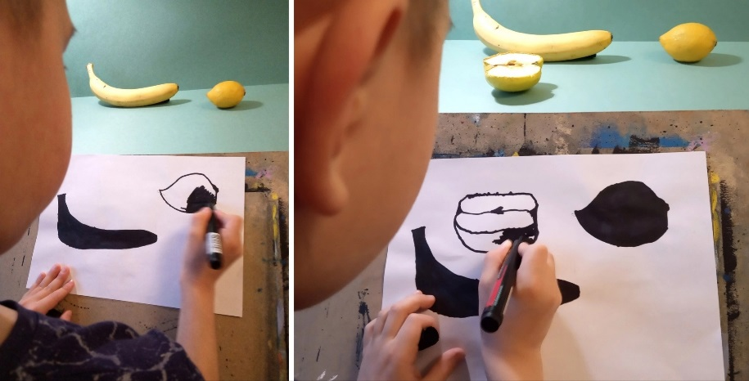
Учебный год в домашних условиях мы всегда начинаем с простых графических упражнений, которые усложняются в зависимости от возрастных и личностных особенностей детей. Например, дети среднего возраста 10-12 лет могут выполнять силуэты простых предметов черным маркером. Для этого им не нужно большого рабочего пространства, достаточно иметь планшет куда крепить лист, бумагу, карандаш и маркер. А предмет можно поставить на стол или подоконник. Задача очень проста, нужно нарисовать предмет похожим по форме и закрасит его силуэт черным маркером. Такое задание обязательно выполняется детьми в студии и предварительно объясняется теоретическая часть работы и последовательность ведения задания. При выполнении задания дома, задача может усложняться за счет рисования с более сложных предметов по форме или меняющих форму предметов одного вида (например, разные чайные кружки или чайники). Ребята более старшего возраста 13-18 лет выполняют это задание уже с разделением предмета на свет – тень, а также отрисовывают не только силуэт предметов, но и фигуры человека. Такое простое упражнение помогает ребятам быстрее включиться в режим работы не только в студии, но и дома. А также развивать навыки насмотренности и пропорций. Задание дается чаще всего на одну неделю в количестве 5-10 предметов или фигур, опять же в зависимости от возраста и возможностей каждого ребенка. В течении учебного года все задания по рисунку и графике слегка повторяются и усложняются. В основном это работа с натуры, но бывают и коротко-срочные упражнения на тональность или образность в рисунке.

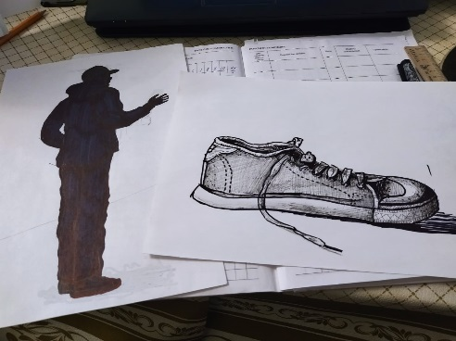
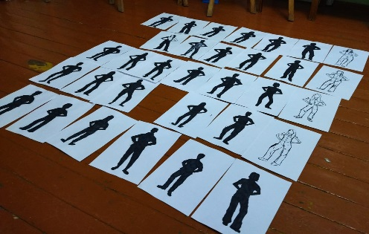

Примеры выполнения домашних заданий по рисунку.
Следующее задание идет по живописи. Предполагается, что к этому времени ребята имеют дома все необходимые материалы (список мы заранее обговариваем с родителями) и обустроенное рабочее место. Для ребят первого года обучения в возрасте 10-11 лет чаще всего это задания по цветовому кругу или цветовые-тональные растяжки. Сейчас существует очень много интересных вариаций таких упражнений, которые помогают делать задание интересным для самостоятельного выполнения. И даже если ребята уже ранее выполняли подобные упражнении на занятиях, они их повторяют дома со своей интерпретацией. Для ребят по старше также даются задания по цветоведению с интересными авторскими выходами. Например, тональную цветовую растяжку можно выполнить в виде различных узоров. В последствии все ребята переходят на работу с натуры, пишут в домашних условиях овощи, фрукты и мини-натюрморты. Обязательно заранее обговариваем с ребятами и родителями, как грамотно поставить и осветить дома предметы, чтоб итоговый выход самостоятельной работы был максимально интересный и качественный для самого ребенка.
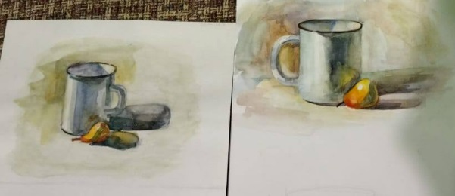

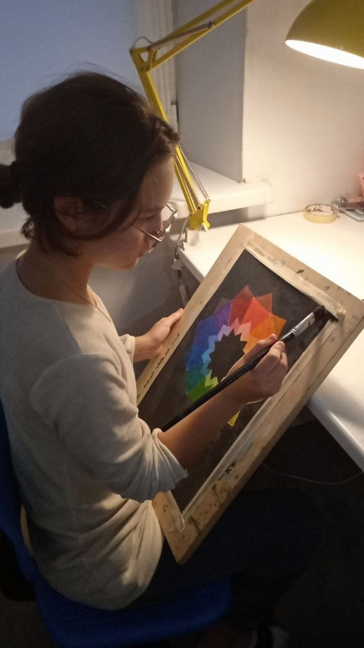
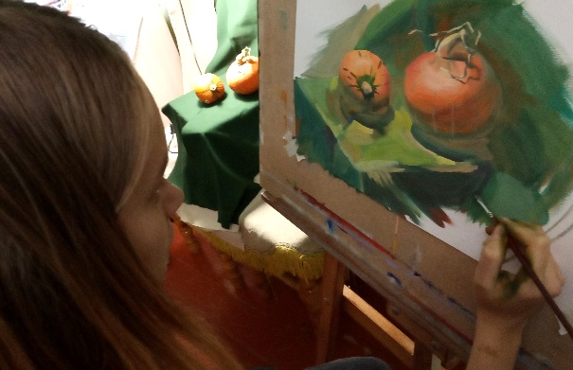

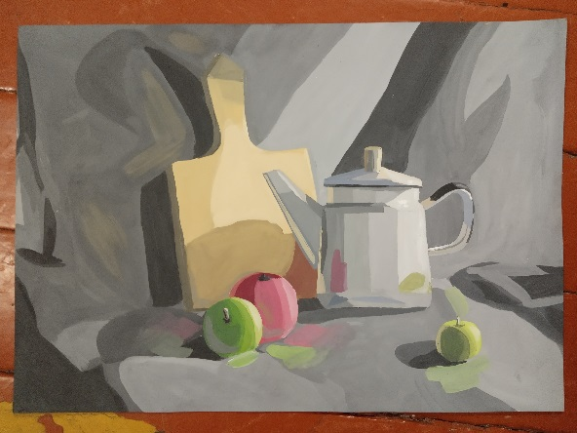

Примеры выполнения домашних заданий по живописи.
Ближе к концу учебного года все ребята студии выходят на выполнение дома в рисунке – длительных набросков фигуры человека с натуры и копий фигуры человека (наброски) с работ знаменитых художников. В живописи юные художники выполняют копии работ с натюрмортами известных художников, выполненных в академическом стиле. Копия художественной работы требует от ребенка достаточно большой усидчивости и серьезности подхода к этому процессу. Такие задания чаще всего я, как педагог - художник, подбираю практически индивидуально к каждому ребенку. Для некоторых ребят, это работы с простыми предметами и минимальным их количеством. Для ребят с более высоким художественным уровнем, это серьезные и сложные работы. В этом процессе важно грамотно подобрать работу юному художнику, чтоб он искренне загорелся ее выполнять. У меня в практике бывали случаи, когда ребенок возрастом 12 лет очень просил давать для копирования работы, что я подготавливала для ребят возрастом 15 лет и при этом чудесно справлялся с задачей. Поэтому именно выполнение копий ребенком, считаю, вопрос может быть очень индивидуален. Для качественного ведения работы над копиями, всем обучающимся выдаются четкие фоторепродукции в цветном и черно-белом варианте. Обязательно все проходят теоретическую консультацию, как грамотно поэтапно вести работу. И конечно, каждый этап показывается педагогу для консультации и работы над ошибками.
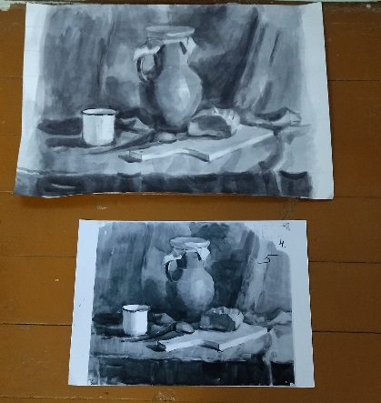
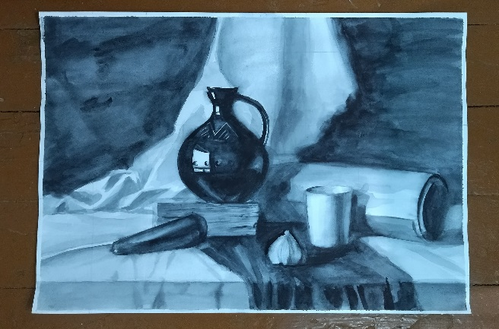

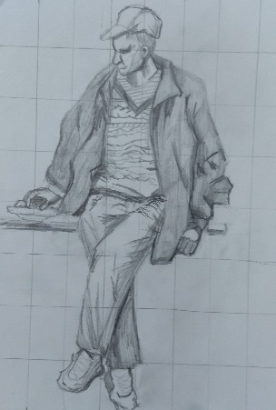
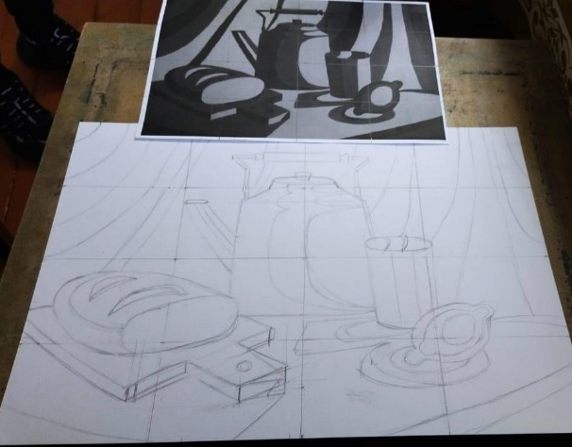

Примеры выполнения копий дома.
Задания по композиции начинаются с простых упражнений - повторений. В основном в начале учебного года мы повторяем правила компоновки пятна в листе. Дома ребята фантазируют с формальной композицией. Для более опытных обучающихся упражнения усложняются ассоциативными заданиями на различные темы: теплое, холодное, радость, грусть и т.д. Также очень любят юные художники стилизовать различные предметы. Такие упражнение проходят просто на Ура! Ребята самостоятельно выбирают предмет или пейзаж (заранее обговаривая со педагогом) и стилизуют его в необходимой тематике. Недавно мы включили в наши самостоятельные работы упражнения на «раскадровку дня». Ребята в небольших квадратных форматах зарисовывают все, что видят или делают в течении дня, соблюдая простые правила компоновки предметов в листе. Каждый квадратик выполняется простыми материалами: черные маркеры, простой карандаш. Можно добавлять один цвет. Таких «раскадровок» получается от 6 - 12 шт в зависимости от возраста детей. Это невероятно интересное задание, где ребятам в маленьком формате с минимальными художественными средствами выражают свои мысли, действия, насмотренность и понимание окружающего мира. В последствии более интересные варианты компоновки мы выводим на формат А4-А3 и выполняем так сказать итоговую композицию, стараясь максимально работать с натуры. Для ребят более старшего возраста 14-18 лет - это возможность легче выходить на поиски к станковой композиции, тем более, что в этом возрасте, чаще всего они готовятся к поступлению в художественное учреждение. Уже во второй половине учебного года работа над композицией одинаково ведется, что на занятиях, что самостоятельно дома. В беспрерывном движении. Работа дома становится плавным продолжением работы в студии в зависимости от задачи и тем, особенно если разговор идет о поступлении.
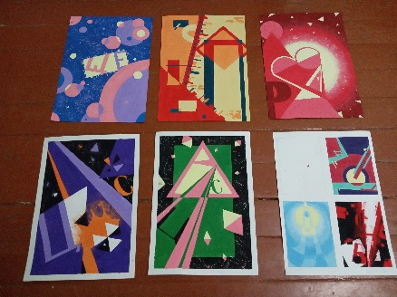

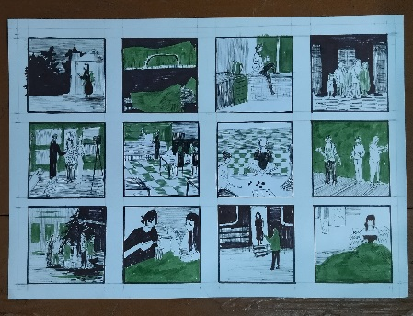

Примеры выполнения домашних заданий по композиции.
Итоговой самостоятельной работой для ребят нашей студии - это пленэр. В июне месяце мы выходим со всеми ребятами на рисование с натуры на улице. Под руководством педагога ребята познают в графике и живописи свои творческие возможности. А в июле – августе юные художники самостоятельно продолжают работу на пленэре, закрепляют полученные за год знания и опыт работы с натуры. На этом этапе выдаются максимально простые и знакомые задания, которые ребята могут выполнять самостоятельно в удобном для них режиме и порядке. Для контроля самостоятельного процесса и верности выполнения работ, ребята имеют возможность присылать фотографии процесса пленэрных работ педагогу для личной консультации.
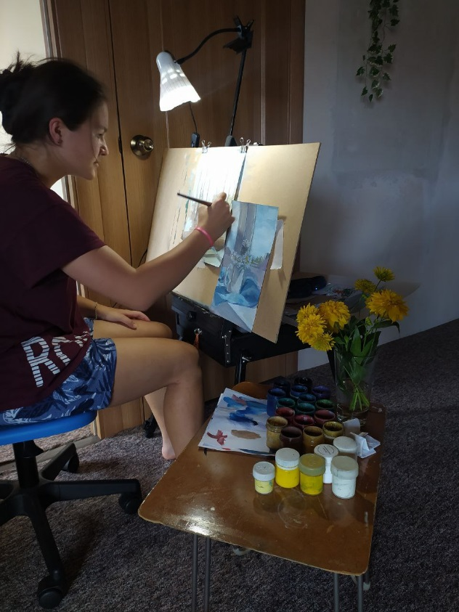
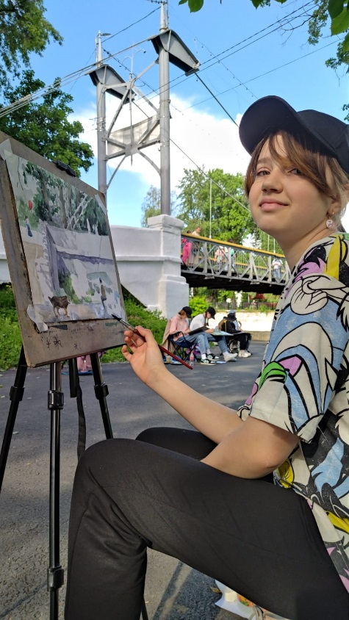

Примеры работы над пленэром дома и на улице самостоятельно.

Таким образом, воспитание навыков самостоятельной домашней работы в художественном образовании детей в нашей студии происходит круглогодично. Что способствует не только поддержанию уровня уже приобретенных художественных навыков у ребят, но и быстрому развитию новых.
Развивать и воспитывать навыки самостоятельности для саморазвития художественных способностей и самоконтроля у юных художников - невероятно важный процесс в овладении профессиональными качествами в изобразительном искусстве. Большую роль в качестве развития таких навыков играет желание и организаторские способности ведущего художника-педагога. Вовлеченность педагога не только в учебный процесс на занятиях, но и в домашнюю самостоятельную работу способствует быстрому принятию, пониманию важности и желанию выполнять обучающими всех необходимых заданий дома. Личностный пример педагога также может прекрасно стимулировать желание чаще и больше творить ребятами самостоятельно, ломая страх «начать». Как правило самое сложное в самостоятельной работе – это заставить себя начать рисовать. Я, как художник, периодически веду свои художественные работы прямо в студии при моих учениках. Когда юные дарования видят, как с чистого листа/холста из-под моей руки появляется художественная работа, они искренне радуются и всегда с интересом наблюдают за процессом. Также я стараюсь высылать фотографии моих незаконченных (в процессе выполнения), а потом законченных работ, а особенно быстрых набросков и зарисовок в наш общий телефонный чат с какой – нибудь веселой надписью: «Порисуем…?». Чаще всего кто-то из детей обязательно примет эту эстафету и пришлет в ответ свое самостоятельно художественное творение.
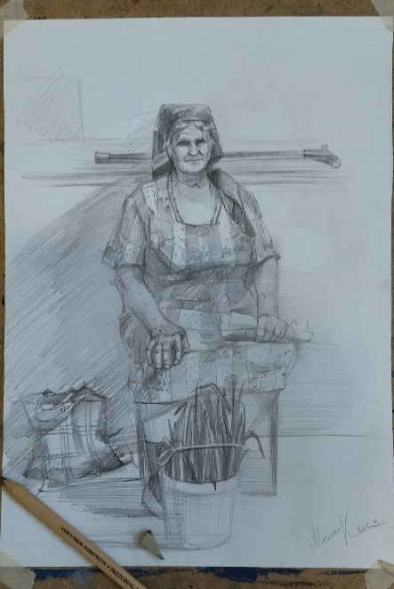
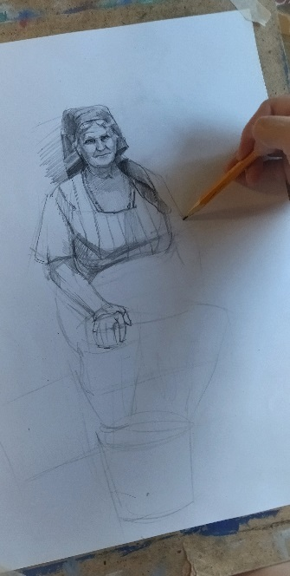

На самом деле, помогать ребятам развиваться профессионально не только на занятиях, но и в домашних условиях также интересно и увлекательно, как работать с ними в студии. А наилучшую благодарность и искреннее счастье получаешь, когда видишь, как твой ученик радуется полученным шикарным результатам, видишь его возможности и самостоятельные способности.
Говоря о роли домашнего задания в воспитание навыков самостоятельной домашней работы в художественном образовании детей, хотелось бы отметить, что все же не стоит обучать без домашнего(самостоятельного), задания. Хочется, чтобы наши дети получали полноценные возможности для развития своих талантов. А без домашних заданий, это только половина процесса в обучении юных художников.
Будем надеяться, что домашние задания займут достойное место в структуре современного художественного образования.

